화질비교
Down_Down
원본 이미지 500x624

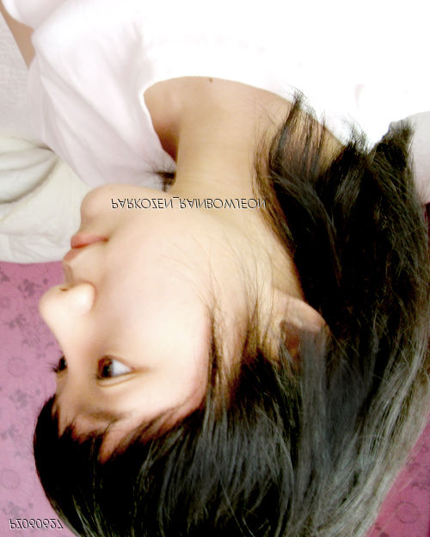

포토샵 240x320 | Bi-linear interpolation 240x300
 | 

 | 평균값 | 최대오차
R | 2.024750 | 67
G | 2.050222 | 63
B | 2.80889 | 53

Down_Up
원본 이미지 640x360


포토샵 300x480 | Bi-linear interpolation 320x480
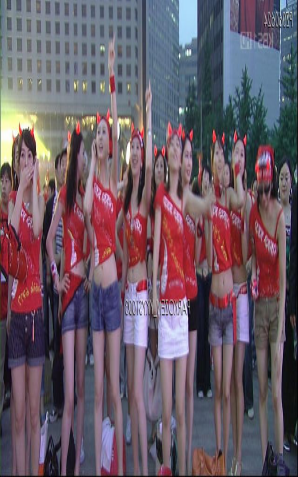 | 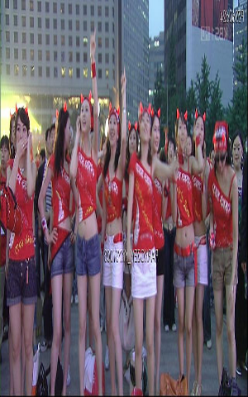

 | 평균값 | 최대오차
R | 3.856535 | 137
G | 3.805875 | 140
B | 3.887271 | 142

Up_Up
원본 이미지 240x180

포토샵 320x240 | 
Bi-linear 320x240 | 

 | 평균값 | 최대오차
R | 6.744844 | 61
G | 6.288490 | 60
B | 5.501992 | 60
Up_Down
원본 이미지 320x240


포토샵 480x120

Bi-linear interpolation 480x120


 | 평균값 | 최대오차
R | 3.832240 | 196
G | 3.843785 | 222
B | 3.830208 | 213

